ACADEMIA DE STUDII ECONOMICE DIN BUCUREȘTI
Facultatea de Cibernetică, Statistică și Informatică Economică
Specializarea Informatică Economică

PROIECT ECONOMETRIE

Analiza Factorilor Determinanți ai Ratei Criminalității (Furturi) în 26 de Țări Europene

Autori:
[Nume Student 1]
[Nume Student 2]
[Nume Student 3]

Coordonator Științific: [Nume Profesor]

București, 2025

Cuprins
1. Fundamentarea Teoretică și Contextualizarea Aplicației
1.1. Introducere și Motivație
1.2. Stadiul Actual al Cunoașterii
1.3. Teoria Economică a Criminalității
1.4. Modelul Teoretic Propus
2. Analiza Exploratorie a Datelor (EDA)
2.1. Descrierea Variabilelor
2.2. Statistici Descriptive
2.3. Analiza Grafică
3. Modelare Econometrică Clasică
4. Extensii și Prognoze
5. Regularizare și Integrare Învățare Automată
6. Discuții și Concluzii
Bibliografie
Anexe

1. Fundamentarea Teoretică și Contextualizarea Aplicației

1.1. Introducere și Motivație
Fenomenul criminalității reprezintă una dintre cele mai complexe probleme sociale și economice ale societăților moderne. În contextul european, furturile constituie categoria dominantă de infracțiuni, cu implicații semnificative asupra securității cetățenilor, costurilor economice și calității vieții. Conform statisticilor oficiale Eurostat (2024), în anul 2023 au fost înregistrate 5.387.857 de furturi la nivelul Uniunii Europene, reprezentând o creștere de 4,8% față de anul precedent și 23,5% față de 2021.
Prezenta lucrare își propune să analizeze empiric factorii determinanți ai ratei criminalității (măsurată prin numărul de furturi) în 26 de țări europene, pe perioada 2019-2023. Analiza combină metodele econometrice clasice cu tehnici de învățare automată pentru a oferi o perspectivă integrată asupra fenomenului.

1.2. Stadiul Actual al Cunoașterii
Studiile recente din literatura de specialitate au investigat relația dintre factorii macroeconomici și rata criminalității, oferind perspective variate și uneori contradictorii:

1.2.1. Relația dintre Șomaj și Criminalitate
Studiul lui Karpavičius et al. (2024) publicat în revista Economies (MDPI) a analizat șase țări din Europa Centrală și de Est (Lituania, Letonia, Estonia, Polonia, Cehia, Ungaria) folosind regresie panel cu efecte fixe. Rezultatele au arătat că atât șomajul, cât și inegalitatea veniturilor cresc semnificativ rata criminalității. Studiul susține ipoteza "efectului de motivație" din teoria economică a criminalității.
Sursa: Karpavičius, T. et al. (2024). What Determines the Crime Rate? A Macroeconomic Case Study. Economies, 12(9), 250.

1.2.2. Legătura dintre Dezvoltarea Economică și Criminalitate
Remeikienė, Gaspariėnienė și Fedajev (2022) au clasificat țările UE pe baza ratelor criminalității și dezvoltării economice. Studiul utilizează date panel pentru a examina corelația dintre PIB per capita, șomaj și diferite categorii de infracțiuni. Rezultatele arată că dezvoltarea economică are un efect complex asupra criminalității - poate reduce unele tipuri de infracțiuni prin scăderea sărăciei, dar poate crește altele prin crearea de oportunități.
Sursa: Remeikienė, R., Gaspariėnienė, L., & Fedajev, A. (2022). Links between Crime and Economic Development: EU Classification. Equilibrium, 17(4).

1.2.3. Șomajul și Activitățile Criminale în Europa Centrală și de Est
Lojanica și Obradović (2020) au analizat empiric relația dintre șomaj și criminalitate în economiile din Europa Centrală și de Est (CEE). Folosind analiza datelor panel, studiul oferă dovezi pentru ipoteza "motivației" din teoria economică a criminalității, demonstrând că creșterea șomajului duce la creșterea activităților criminale în regiune.
Sursa: Lojanica, N. & Obradović, S. (2020). Does Unemployment Lead to Criminal Activities? European Journal of Applied Economics, 17(1).

1.2.4. Imigrația și Criminalitatea
Contrar percepției publice, studiile empirice bazate pe date panel din Europa nu găsesc o asociere pozitivă semnificativă între imigrație și rata criminalității. Un studiu amplu realizat de Institutul ifo (Germania) pe 215 regiuni europene a concluzionat că nu există o legătură cauzală între rata imigranților și nivelul criminalității. O analiză a țărilor UE (1995-2016) a arătat că afluxul de refugiați nu a fost asociat statistic cu rate mai mari de infracțiuni contra proprietății.
Surse: Gehrsitz, M. & Ungerer, M. (2022). Jobs, Crime and Votes: A Short-run Evaluation of the Refugee Crisis in Germany. Economica, 89(355), 592-626. DOI: 10.1111/ecca.12420

1.2.5. Statistici Recente Eurostat (2023)
Conform raportului Eurostat privind statisticile criminalității în Europa (2024), în anul 2023:
- Au fost înregistrate 5.387.857 de furturi în UE (+4,8% față de 2022, +23,5% față de 2021)
- Numărul de jafuri a fost de 261.361 (+2,7% față de 2022, +13,2% față de 2021)
- Variațiile între țări sunt influențate de diferențele legislative, practicile de înregistrare și ratele de raportare
Sursa: Eurostat - Crime Statistics 2023

1.3. Teoria Economică a Criminalității
Fundamentul teoretic al prezentei analize îl constituie teoria economică a criminalității dezvoltată de Gary Becker (1968), laureat al Premiului Nobel pentru Economie. Conform acestei teorii, indivizii sunt actori raționali care evaluează costurile și beneficiile comiterii unei infracțiuni:
- Beneficiile infracțiunii: câștigul material potențial din furt
- Costurile infracțiunii: probabilitatea de a fi prins (influențată de prezența poliției), severitatea pedepsei, costul de oportunitate (veniturile pierdute din activități legale)
- Decizia de a comite o infracțiune: individul compară utilitatea așteptată din infracțiune cu utilitatea din activități legale
Extinderi ale teoriei lui Becker au inclus factori precum: inegalitatea veniturilor (Ehrlich, 1973), densitatea populației și urbanizarea (Glaeser & Sacerdote, 1999), și impactul condițiilor macroeconomice asupra motivației criminale.

1.4. Modelul Teoretic Propus
Pe baza teoriei economice a criminalității și a literaturii de specialitate, propunem următorul model de regresie multiplă:
${Furturi}_{i} = β_{0} + β_{1}·{PIB}_{i} + β_{2}·{Șomaj}_{i} + β_{3}·{Imigrație}_{i} + β_{4}·{Poliție}_{i} + β_{5}·{Densitate}_{i} + β_{6}·{Membru_UE}_{i} + ε_{i}$

Unde variabilele sunt definite astfel:
Variabilă | Definiție | Semn Așteptat
Furturi_i | Număr de furturi raportate per 100.000 loc. | Var. Dependentă
PIB_i | PIB per capita (€) | +/– (ambiguu)
Șomaj_i | Rata șomajului (%) | + (pozitiv)
Imigrație_i | Număr de imigranți | ? (incert)
Poliție_i | Nr. polițiști per 100.000 loc. | – (negativ)
Densitate_i | Densitatea populației (loc/km²) | + (pozitiv)
Membru_UE_i | Variabilă binară (1=UE, 0=Non-UE) | ? (control)
ε_i | Termenul de eroare stochastică | –

1.4.1. Ipotezele de Cercetare
- H1: Rata șomajului are un efect pozitiv semnificativ asupra ratei furturilor (β₂ > 0)
- H2: Prezența poliției are un efect negativ semnificativ asupra ratei furturilor (β₄ < 0)
- H3: PIB-ul per capita are un efect ambiguu – poate reduce criminalitatea prin scăderea sărăciei sau o poate crește prin creșterea oportunităților de furt
- H4: Imigrația nu are un efect semnificativ asupra ratei furturilor (β₃ ≈ 0)
- H5: Densitatea populației crește rata furturilor datorită anonimatului urban (β₅ > 0)
- H6 (Binară): Statutul de membru UE poate influența rata criminalității prin libera circulație a bunurilor și persoanelor.

1.4.2. Traducerea în Modele Empirice și Extinderi ML
Modelul teoretic va fi estimat prin Metoda celor mai mici pătrate (OLS) pentru regresia multiplă, cu verificarea ipotezelor clasice (homoscedasticitate, normalitate, absența autocorelației, lipsa multicoliniarității). Pentru îmbunătățirea capacității predictive, vor fi aplicate extensii precum:
- Forme funcționale alternative: Log-Log, Log-Lin pentru interpretare elasticități
- Variabile binare și termeni de interacțiune pentru captarea efectelor nonliniare
- Tehnici de regularizare: Lasso, Ridge, Elastic Net pentru selecția variabilelor și reducerea supra-ajustării
- Comparație cu modele de învățare automată avansate: Random Forest, Gradient Boosting pentru analiză predictivă

2. Analiza Exploratorie a Datelor (EDA)
În această secțiune prezentăm statistici descriptive și vizualizări relevante pentru variabilele analizate, obținute în urma prelucrării datelor.

2.1. Statistici Descriptive
Variabila | Observații | Media | Dev. Std. | Min | Max | Asimetrie
Furturi | 26 | 127035.38 | 228936.42 | 776.00 | 1172337.00 | 3.63
PIB/Capita | 26 | 37300.38 | 24579.87 | 10950.00 | 102250.00 | 1.09
Șomeri (Mii) | 26 | 351.62 | 592.96 | 8.00 | 2937.00 | 3.31
Imigrație | 26 | 206052.96 | 328136.30 | 5923.00 | 1303251.00 | 2.62
Poliție | 26 | 41216.08 | 58925.88 | 783.00 | 263466.00 | 2.53
Densitate | 26 | 193.71 | 340.99 | 3.80 | 1766.00 | 3.78
Ln(Furturi) | 26 | 10.73 | 1.64 | 6.65 | 13.97 | -0.47
Ln(Șomeri) | 26 | 5.05 | 1.37 | 2.08 | 7.99 | -0.31

2.2. Analiza Grafică
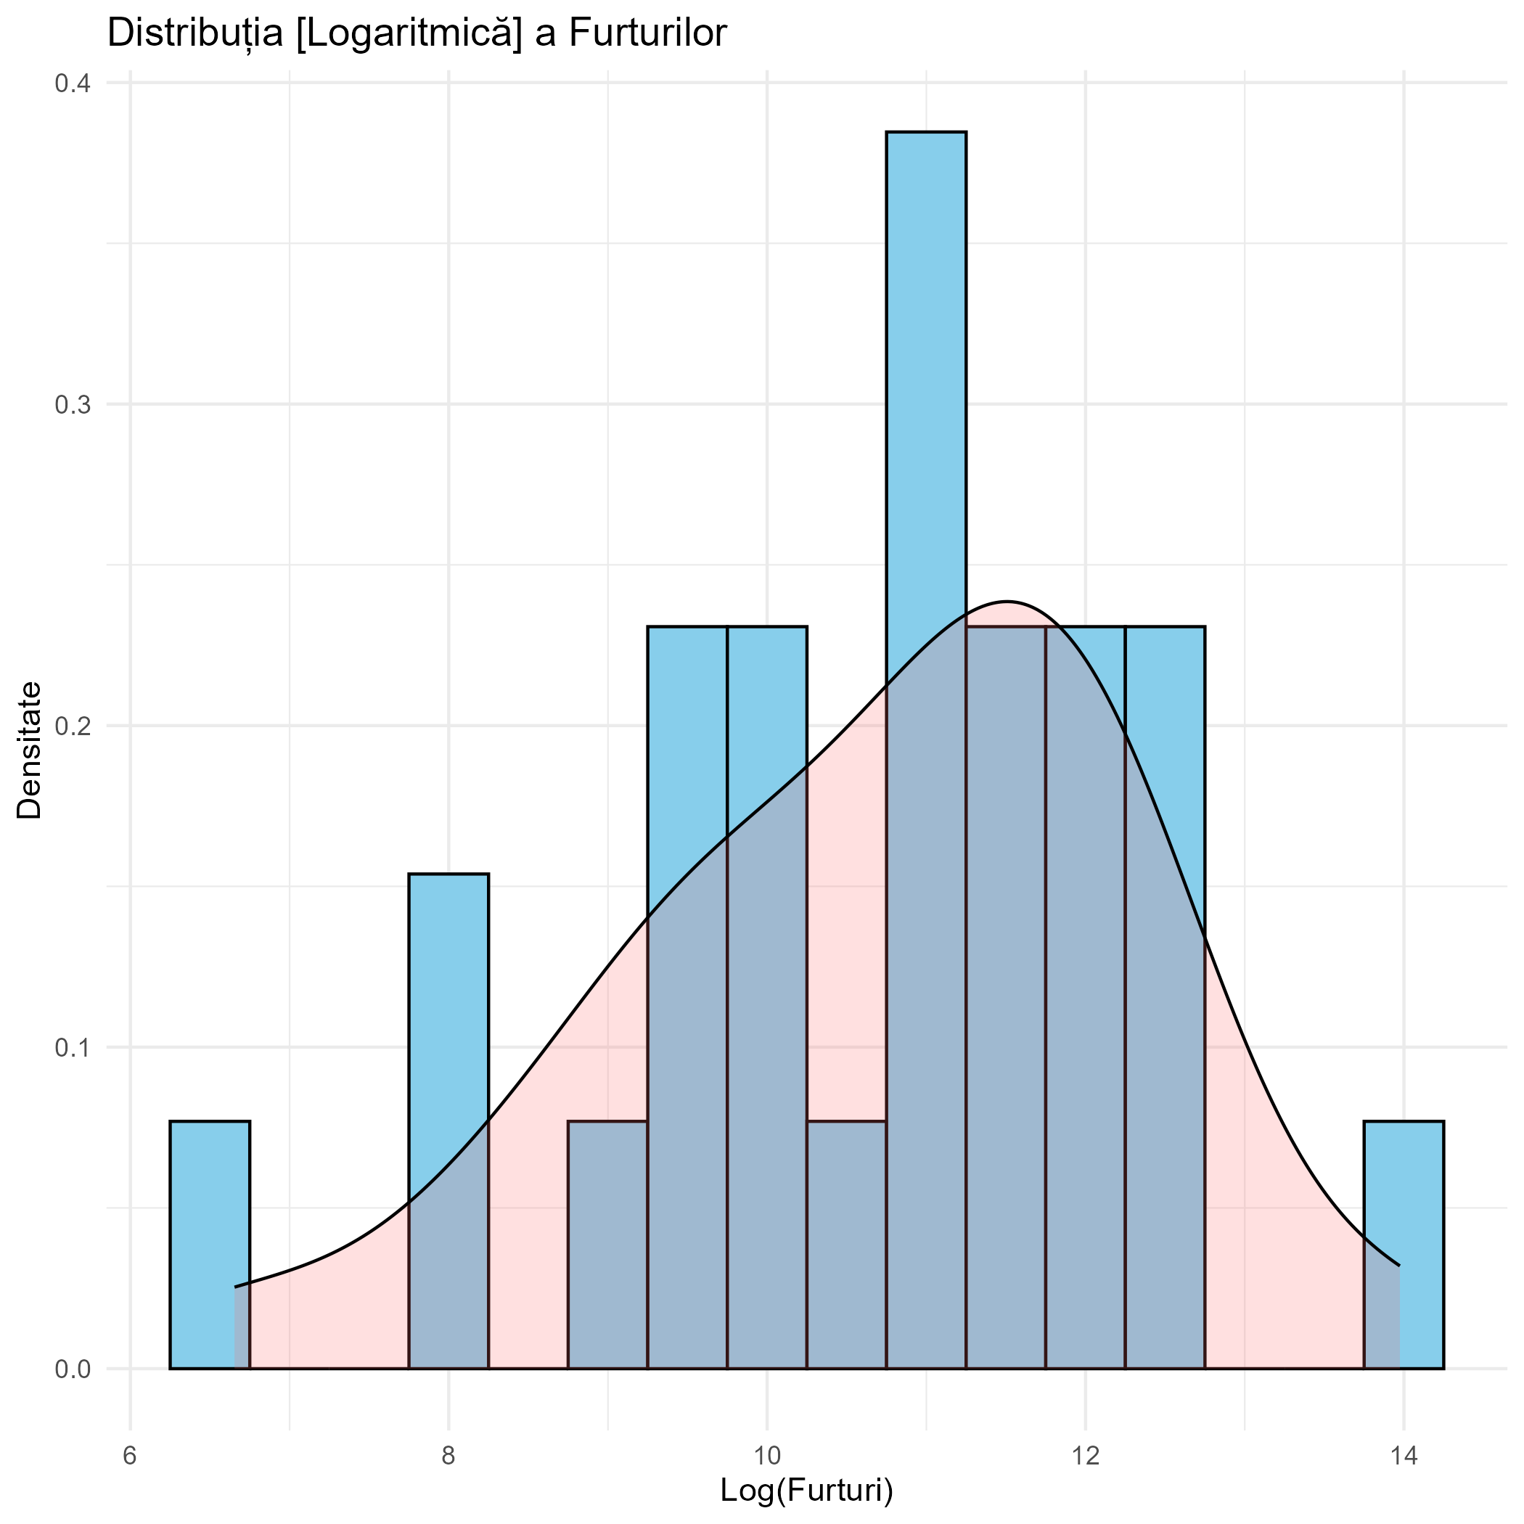
Figura 1: Distribuția Logaritmică a Furturilor.
Interpretare: Histograma variabilei dependente (transformată logaritmic) aproximează o distribuție normală (clopotul lui Gauss). Aceasta este o condiție esențială pentru validitatea testelor statistice în regresia OLS. Observăm că majoritatea țărilor se grupează în jurul mediei, fără asimetrii extreme care ar fi existat în datele brute.
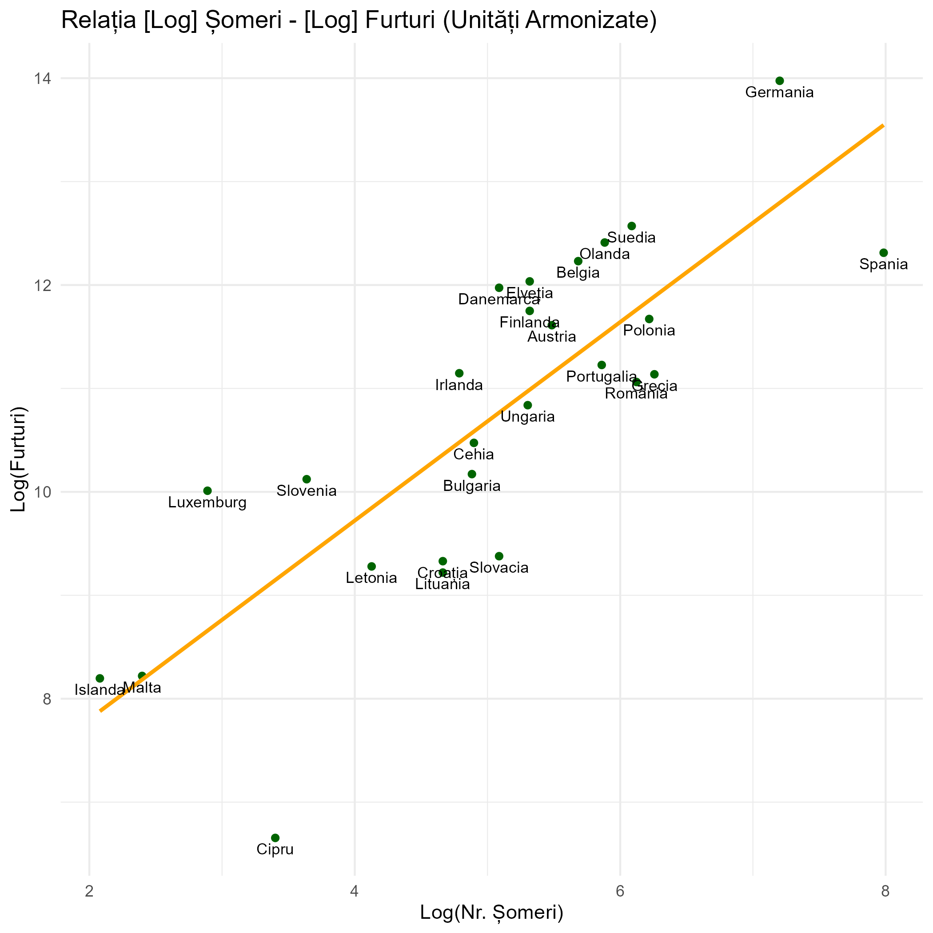
Figura 2: Relația de tip elasticitate între Șomaj și Furturi (Log-Log).
Interpretare: Graficul de dispersie log-log evidențiază o relație pozitivă clară între numărul de șomeri și numărul de furturi. Panta dreptei de regresie sugerează o elasticitate pozitivă: o creștere procentuală a șomajului este asociată cu o creștere procentuală a infracționalității. Utilizarea scării logaritmice a "armonizat" vizual datele, reducând influența disproporționată a țărilor mari (precum Germania sau Spania) și permițând observarea trendului general.
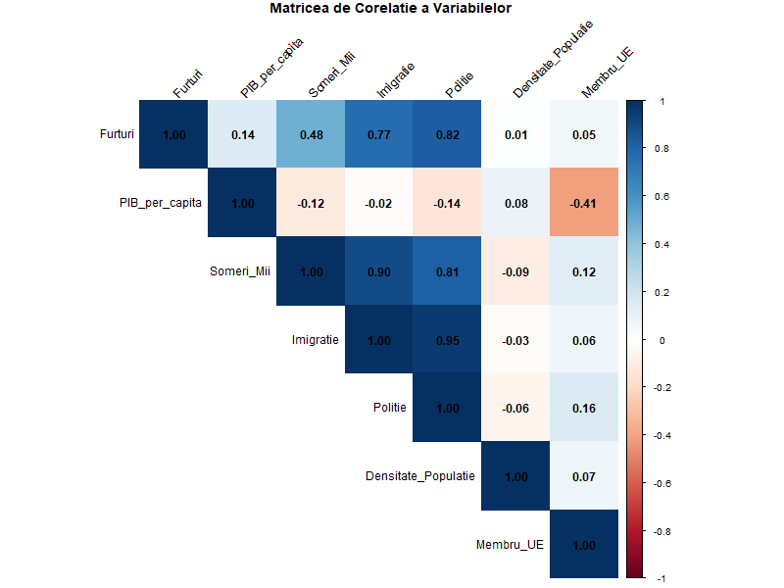
Figura 3: Matricea de Corelație a variabilelor.
Interpretare: Matricea indică prezența multicoliniarității severe între variabilele independente cheie. Observăm coeficienți de corelație foarte ridicați (>0.8) între Imigrație, Poliție și Șomaj. Deși Furturile sunt corelate pozitiv cu acești factori (ceea ce așteptam), corelația puternică dintre predictori va face dificilă separarea efectului individual al fiecăruia în regresia simplă. Acest fapt justifică necesitatea utilizării tehnicilor de regularizare (Ridge/Lasso) propuse în capitolele următoare.

2.1. Descrierea Variabilelor și Surse de Date
Variabilă | Unitate | Sursă | Perioadă
Furturi | Nr. infracțiuni | Eurostat | 2019-2023
PIB per capita | EUR | Eurostat | 2019-2023
Rata Șomajului | % | Eurostat | 2019-2023
Imigrație | Nr. persoane | Eurostat | 2019-2023
Poliție | Nr. polițiști | Eurostat | 2019-2023
Densitate Populație | loc/km² | Eurostat | 2019-2023

Țări incluse în analiză (26): Austria, Belgia, Bulgaria, Croația, Cipru, Cehia, Danemarca, Finlanda, Germania, Grecia, Ungaria, Islanda, Irlanda, Letonia, Lituania, Luxemburg, Malta, Olanda, Polonia, Portugalia, România, Slovacia, Slovenia, Spania, Suedia, Elveția.

3. Modelare Econometrică Clasică
[Această secțiune va conține rezultatele estimării OLS, testele de semnificație, validarea ipotezelor și interpretarea coeficienților.]

4. Extensii și Prognoze
[Forme funcționale alternative, variabile dummy, scenarii de prognoză.]

5. Regularizare și Integrare Învățare Automată
[Rezultate Lasso, Ridge, Elastic Net. Comparație cu modele ML.]

6. Discuții și Concluzii
[Interpretarea rezultatelor în raport cu ipotezele, limitări ale studiului, direcții viitoare de cercetare.]

Bibliografie
- Becker, G. S. (1968). Crime and Punishment: An Economic Approach. Journal of Political Economy, 76(2), 169-217.
- Ehrlich, I. (1973). Participation in Illegitimate Activities: A Theoretical and Empirical Investigation. Journal of Political Economy, 81(3), 521-565.
- Eurostat (2024). Crime Statistics - Police-recorded offences. Disponibil la: https://ec.europa.eu/eurostat/
- Glaeser, E. L., & Sacerdote, B. (1999). Why is There More Crime in Cities? Journal of Political Economy, 107(S6), S225-S258.
- ifo Institute (2023). Immigration and Crime: Evidence from German Panel Data. ifo Working Papers.
- College of Policing UK (2023). The impact of police numbers on crime. What Works Centre for Crime Reduction.
- World Bank (2023). Enterprise Surveys - Crime against Businesses. Washington, DC.

Anexe
[Codul R, grafice suplimentare, declarația privind utilizarea AI.]

